**Kaderisasi Workshop HME 2017**

**Tugas Kelompok 2 “PRODUK IOT”**

1. **Data Kelompok**

Kelompok : K

|  |  |  |
| --- | --- | --- |
| No | Nama | NIM |
| 1 | Aditya Dwi Hartanto | 18016008 |
| 2 | Kent Nathaniel Firmansyah | 13216084 |
| 3 | Muhammad Fariz Aziz | 13216054 |
| 4 | Muhammad Farras Muwaffaq Lihub | 13216098 |

1. **PCB Designing dan Arduino**

Dalam melakukan produk IOT ini, kami mempelajari beberapa hal hal dari mulai mendapatkan materi di Day 4 dan Day 5 sampai mempresentasikannya ke mentor kami. Di Day 4, kami mempelajari cara setting arduino agar aplikasi tersebut dapat mengupload source code yang kami inginkan. Di Day 5, Kami mensimulasikan cara menggunakan IOT mulai dari display ke Thingspeak dan control dari Blynk. Dengan memanfaat dua day tersebut dan sumber internet lainnya kami dapat menyelesaikan produk kami.

1. **Dokumentasi Pengerjaan**

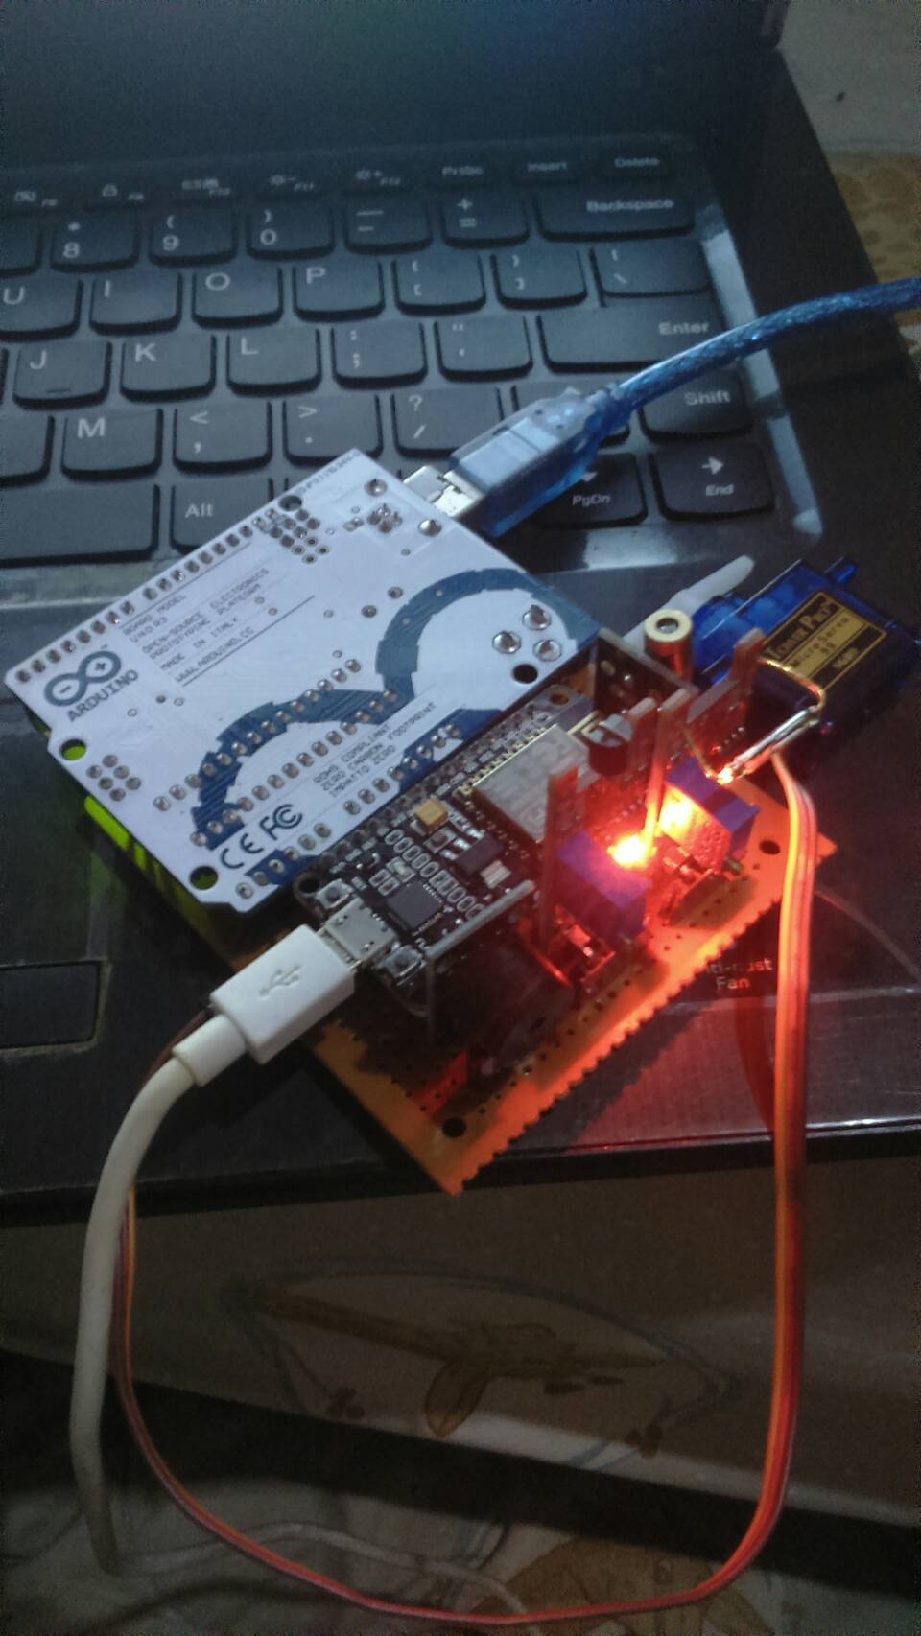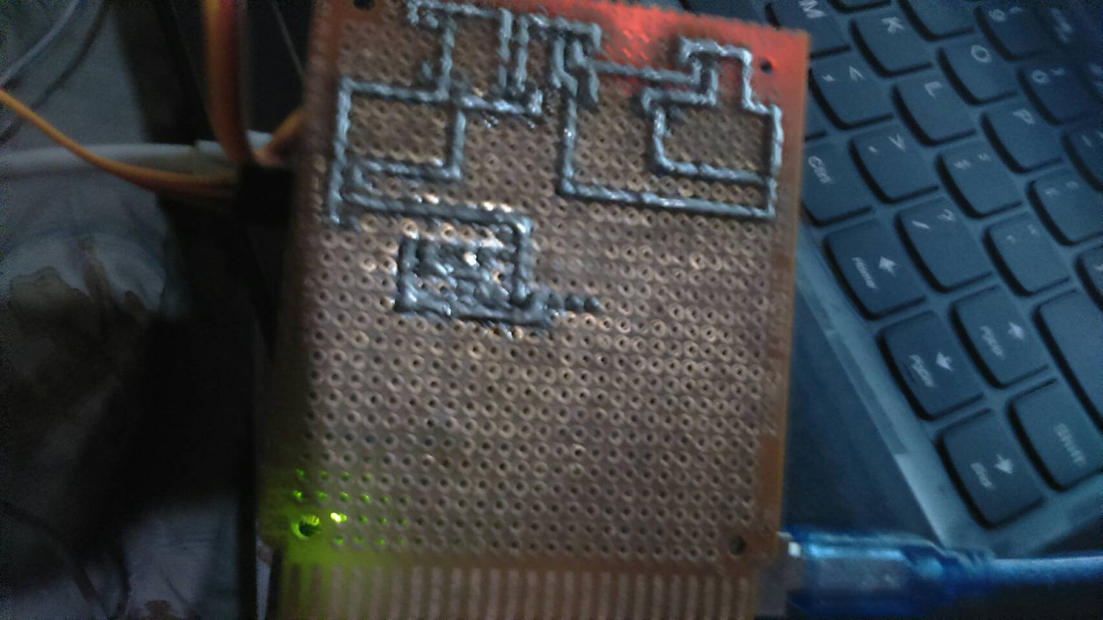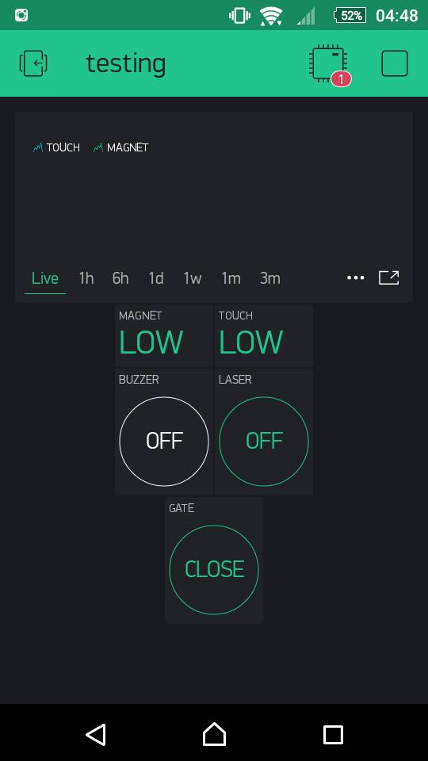

#define BLYNK_PRINT Serial

#include <ESP8266WiFi.h>

#include <BlynkSimpleEsp8266.h>

#include <Servo.h>

Servo myservo;

char auth[] = "d80b6c1d1d294120b40c0e270be7c38f";

char ssid[] = "lol";

char pass[] = "qwerty555";

int count = 0;

int servo = 0;

int magnet = 4;

int touch = 13;

int laser = 5;

int buzzer = 15;

void setup() {

myservo.attach(12);

// Debug console

Serial.begin(9600);

Blynk.begin(auth, ssid, pass);

}

void loop() {

Blynk.run();

if ((digitalRead(servo)==HIGH) || ((digitalRead(magnet)== HIGH) && (digitalRead(touch)==HIGH) && (digitalRead(laser)==LOW))){

count = count + 1;

if (count == 1){

digitalWrite(buzzer, HIGH);

delay(100);

digitalWrite(buzzer, LOW);

}

myservo.write(0);

delay(900);

}

else {

count = 0;

myservo.write(90);

delay(150);

}

}

else {

count = 0;

myservo.write(90);

delay(150);

}

}

1. **Keterangan Tambahan**

Produk kami mengambil tema Smart Home. Servo sebagai engsel dari pintu akan terbuka apabila tombol door yang semula closed di android ditekan menjadi open atau ketika laser (lock) dalam keadaan off, touch sensor dalam keadaan on dan magnet sensor dalam keadaan on maka servo akan akan membuka 90 derajat dengan suara buzzer terlebih dahulu sebagai indikator servo bergerak. Implementasi dari produk ini adalah kunci pintu khusus dengan sensor magnet dan sensor sentuh.

Dimensi yang digunakan adalah seukuran pcb dot matriks 10x10 cm, power dari Arduino Uno dekat dengan Vin dari NodeMCU dan letak sensor memaksimalkan pin yang ada di sisi lain dari Vin dari NodeMCU. Dengan penempatan seperti itu komponen yang ada dapat menempel pada pcb tersebut. Selain itu, pembuatan jalur pada pcb menjadi lebih mudah dan efektif

Pada proses pengerjaan, kami mendapatkan berbagai kesulitan. Di antaranya adalah awal ide smart garden menggunakanan penyiraman. Namun karena bingung dengan alat penyiraman tersebut sehingga mencari ide lain yang lebih mudah. Ketidaksusaian saat menggabungkan source code thingspeak dan blynk, upload 2 data ke thingspeak memliki interval waktu yang berbeda dan cenderung berbeda jauh. Blynk tidak dapat menampilkan dan mengkontrol pin yang sama. Akhir produk yang kami buat setelah melewati kesulitan tersebut adalah Smart Home dengan menggunakan source code blynk yang tersedia di github kaderisasi WS dan beberapa modifikasi untuk menyesuaikan dengan produk kami.